PROYECTO FERRAGRO

LEVANTAMIENTO DE REQUERIMIENTOS
Versión 1.0

AUTOR(ES)
Einit Natalia Barajas Figueroa

FERRAGRO
SANTANDER
GIRON,2026

PROYECTO FERRAGRO

LEVANTAMIENTO DE REQUERIMIENTOS
Versión 1.0

Presentado por:
AUTOR(ES)
Einit Natalia Barajas Figueroa

Presentado A:

FERRAGRO
SANTANDER GIRON, 2026
LISTA DE CAMBIOS

Núm. | Fecha | Description | Autor
0 | 06/05/2026 | Versión inicial

Contenido
SOFTWARE PARA DESARROLLAR 4
PLANTEAMIENTO DEL PROBLEMA Y ALCANCE 5
Problema 5
Alcance 5
MAPA DE PROCESO (DATOS DE ENTRADA, PROCESOS Y SALIDAS) 6
MAPA DE CASO DE USO (RESUMEN FUNCIONAL) 6
ARBOL DE OBJETIVOS 7
ARBOL DE PROBLEMAS 7
DISENO FUNCIONAL DE LA APLICACION 8
Frontend 8
Backend 8
Persistencia(db) 8
Seguridad 8
MODELO DE DATOS (MR/MER) 8
(MR) Mapa de relaciones 8
(MER)Mapa Entidad Relación 10
Consultas de prueba de relación básica de la base de datos 10
Consulta select básica 10
Consulta select con filtro where 10
Consulta select con order by 11
Consulta select con limit 11
Consultas select con count 11
Consulta select con sum 12
Consulta select con avg 13
Consulta select con gruop by 13
Consulta de insert 13
Consulta de update 14
Consulta delete 14
Consulta con join 15
Consulta con subconsulta 16
Consulta con case 16
Consultas con union 18
Consulta con union all 18
Consulta con having 19
Consulta con exists 19
Consultas con like 20
Consultas con between 20
Pruebas de SQL Injection 21
Verificación de Normalización 21
Segunda Forma Normal (2NF) 22
-- Buscar posibles dependencias transitivas (columnas que podrían derivarse de otras)-- Esta es una consulta conceptual que requiere adaptación según esquema 23
Verificación de Integridad Referencial 23
Detección de Redundancia 25
Identificar vulnerabilidades potenciales en las URLs 25
Análisis de Parámetros URL 26
Manipulación de Rutas 26
Directory Traversal 26
Forced Browsing (búsqueda forzada) 27
Cabeceras HTTP 28
PRUEBA DE SEO 29
PRUEBA DE CAJA BLANCA Y CAJA NEGRA 29
Otros requisitos 29
Página principal 30
Admin 31
logistica 37
Proveedor 40
Pruebas de lighthouse 42
Página principal 43
Admin 43
Logistica 43
Proveedor 44
OBJETIVO GENERAL 44
OBJETIVOS ESPECIFICOS 44
TECNICAS DE RECOLECCION DE DATOS 45
CONCLUSIONES 45
GLOSARIO 45
EVIDENCIAS FOTOGRÁFICAS Y LINKS DE LOS AUDIOS 45

SOFTWARE PARA DESARROLLAR
Se desarrolla un sistema web de gestion de citas de entrega para Ferragro con:
- Registro e inicio de sesion de usuarios.
- Gestion de citas por proveedor.
- Validaciones de negocio (anticipacion minima y conflictos de horario).
- Cambio de estado y extension de citas por roles internos.
- Panel de auditoria para seguimiento de cambios.
- Integracion frontend-backend mediante contrato API estandar.

PLANTEAMIENTO DEL PROBLEMA Y ALCANCE

Problema
- Las citas pueden presentar solapamientos si no se validan de forma centralizada.
- La coordinacion manual dificulta el seguimiento del estado de cada entrega.
- Sin auditoria, es complejo identificar quien modifica estados o duraciones.
- El control por roles no siempre es consistente en procesos no digitalizados.

Alcance
La solucion cubre autenticacion, registro de citas, consulta por vistas (`list`, `day`, `month`), cambio de estado, extension de duracion y consulta de auditoria.
Incluye backend, frontend y scripts de base de datos para despliegue local de desarrollo.

MAPA DE PROCESO (DATOS DE ENTRADA, PROCESOS Y SALIDAS)
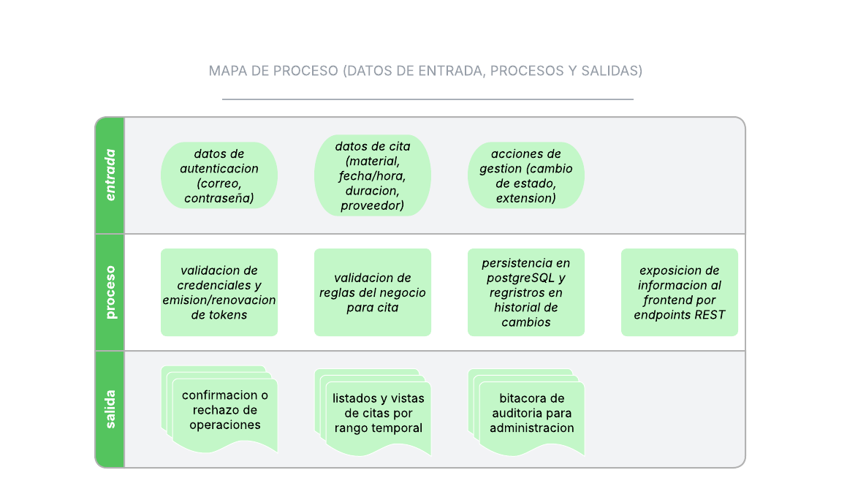

MAPA DE CASO DE USO (RESUMEN FUNCIONAL)

ARBOL DE OBJETIVOS
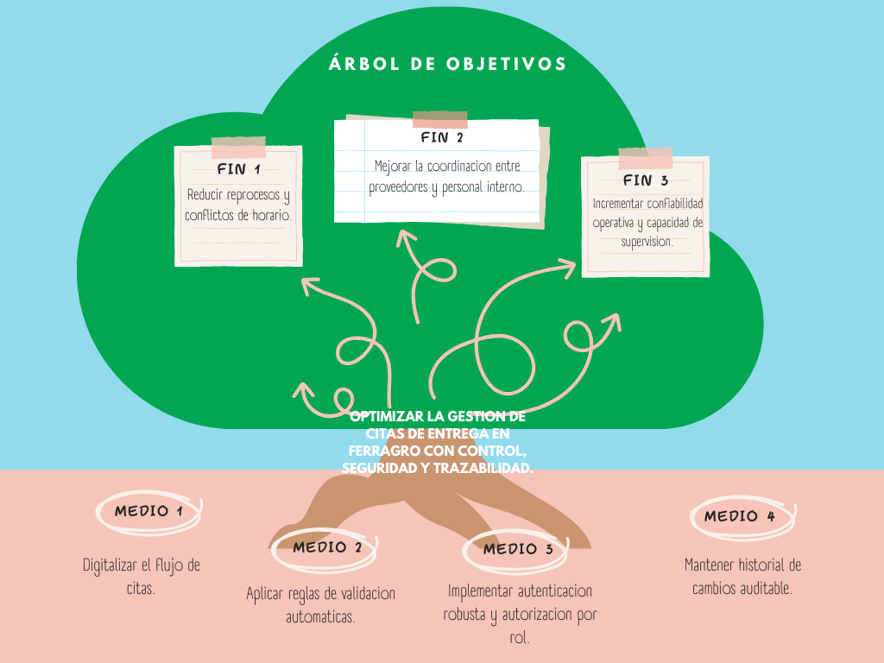

ARBOL DE PROBLEMAS
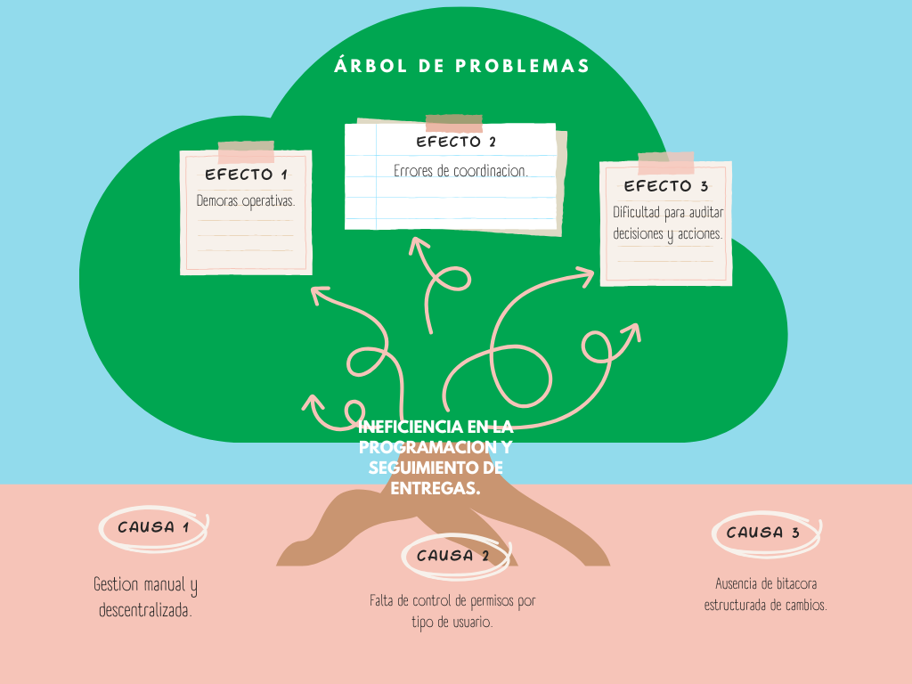

DISENO FUNCIONAL DE LA APLICACION

Frontend
React + Vite, contexto de autenticacion y componentes para formulario/listado de citas.

Backend
FastAPI, modulos de autenticacion, citas y administracion.

Persistencia(db)
PostgreSQL con esquema, triggers y funciones CRUD complementarias.

Seguridad
Access token en cliente, refresh token en cookie HttpOnly, rutas protegidas por rol.

MODELO DE DATOS (MR/MER)

(MR) Mapa de relaciones

(MER)Mapa Entidad Relación

Consultas de prueba de relación básica de la base de datos

Consulta select básica

Consulta select con filtro where

Consulta select con order by

Consulta select con limit

Consultas select con count

Consulta select con sum

Consulta select con avg

Consulta select con gruop by

Consulta de insert

Consulta de update

Consulta delete

Consulta con join

Consulta con subconsulta

Consulta con case

Consultas con union

Consulta con union all

Consulta con having

Consulta con exists

Consultas con like

Consultas con between

Pruebas de SQL Injection

Verificación de Normalización
-- Buscar tablas con posibles campos multivaluados (violación 1NF)

SELECT table_name, column_name
FROM information_schema.columns
WHERE data_type LIKE '%,%' OR data_type LIKE '%|%' OR data_type LIKE '%;%';

Segunda Forma Normal (2NF)
-- Identificar tablas con claves compuestas que podrían tener dependencias parciales

SELECT
tc.table_schema,
tc.table_name,
kcu.column_name
FROM
information_schema.table_constraints AS tc
JOIN
information_schema.key_column_usage AS kcu
ON tc.constraint_name = kcu.constraint_name
AND tc.table_schema = kcu.table_schema
WHERE
tc.constraint_type = 'PRIMARY KEY'
ORDER BY
tc.table_schema,
tc.table_name,
kcu.ordinal_position;

-- Buscar posibles dependencias transitivas (columnas que podrían derivarse de otras)-- Esta es una consulta conceptual que requiere adaptación según esquema

SELECT t1.table_name, t1.column_name as posible_dependiente,
t2.column_name as posible_determinante
FROM information_schema.columns t1
JOIN information_schema.columns t2
ON t1.table_name = t2.table_name
WHERE t1.column_name LIKE '%total%'
AND (t2.column_name LIKE '%quantity%' OR t2.column_name LIKE '%price%');

Verificación de Integridad Referencial
-- Encontrar claves foráneas sin índice (puede afectar rendimiento)

WITH fk_columns AS (
SELECT
conrelid AS table_oid,
conname AS constraint_name,
unnest(conkey) AS attnum
FROM
pg_constraint
WHERE
contype = 'f' -- foreign keys
),
indexed_columns AS (
SELECT
indrelid AS table_oid,
unnest(indkey) AS attnum
FROM
pg_index
)
SELECT
nsp.nspname AS schema_name,
cls.relname AS table_name,
att.attname AS column_name,
fk.constraint_name
FROM
fk_columns fk
JOIN
pg_class cls ON cls.oid = fk.table_oid
JOIN
pg_namespace nsp ON cls.relnamespace = nsp.oid
JOIN
pg_attribute att ON att.attrelid = fk.table_oid AND att.attnum = fk.attnum
LEFT JOIN
indexed_columns idx ON idx.table_oid = fk.table_oid AND idx.attnum = fk.attnum
WHERE
idx.attnum IS NULL
ORDER BY
schema_name, table_name, column_name;

Detección de Redundancia
-- Posibles datos duplicados (ejemplo para tabla de clientes)

SELECT
"Correo",
COUNT(*) AS duplicados
FROM "Credenciales"
GROUP BY "Correo"
HAVING COUNT(*) > 1;

Identificar vulnerabilidades potenciales en las URLs

Análisis de Parámetros URL
Inyección SQL (SQLi)
Prueba: Agregar comillas simples (') o caracteres especiales SQL a los parámetros
https://tusitio.com/buscar?producto=1' OR '1'='1
Qué buscar: Errores de base de datos o comportamientos inesperados en la respuesta

b) Cross-Site Scripting (XSS)
https://tusitio.com/buscar?q=<script>alert(1)</script>

Manipulación de Rutas

Directory Traversal
Prueba: Intentar acceder a archivos del sistema
https://tusitio.com/../../etc/passwd
https://tusitio.com/documentos?archivo=../../../config.ini

Forced Browsing (búsqueda forzada)
Prueba: Acceder a rutas no vinculadas
https://tusitio.com/admin
https://tusitio.com/backup
https://tusitio.com/config.json

Cabeceras HTTP
Prueba: Enviar múltiples parámetros con el mismo nombre
https://tusitio.com/login?user=admin&user=invitado

PRUEBA DE SEO

PRUEBA DE CAJA BLANCA Y CAJA NEGRA

Otros requisitos

Página principal

Admin

Admin de bodega

Logistica

Proveedor

Pruebas de lighthouse

Página principal

Admin

Admin de bodega

Logistica

Proveedor

OBJETIVO GENERAL

Implementar un sistema web integral para la gestion de citas de entrega en Ferragro, que mejore el control logístico, reduzca conflictos de horario y garantice trazabilidad de cambios.

OBJETIVOS ESPECIFICOS

1. Diseñar un flujo de autenticacion seguro para diferentes roles.
2. Permitir el agendamiento de citas con reglas de validacion de negocio.
3. Facilitar la administracion y seguimiento de estados de cita.
4. Registrar auditoria de cambios para supervision administrativa.
5. Integrar frontend y backend con un contrato API consistente.

TECNICAS DE RECOLECCION DE DATOS

- Levantamiento de requerimientos con actores del proceso (proveedor, logistica, administrador).
- Analisis de flujo actual de entregas y puntos de fallo.
- Pruebas iterativas del sistema en ambiente local.
- Retroalimentacion de usuarios internos para ajustar reglas de negocio.

CONCLUSIONES
- La centralizacion de citas reduce errores por solapamiento y mejora la coordinacion.
- El control por roles mejora la seguridad y la responsabilidad operativa.
- La auditoria aporta trazabilidad para seguimiento y mejora continua.
- La arquitectura actual permite escalar nuevas funcionalidades del proceso logistico.

GLOSARIO

- JWT: token firmado para autenticacion/autorizacion.
- Refresh token: token de larga duracion para renovar sesiones.
- CRUD: operaciones crear, leer, actualizar y eliminar.
- API REST: interfaz para comunicacion entre frontend y backend.
- Auditoria: registro historico de acciones realizadas en el sistema.

EVIDENCIAS FOTOGRÁFICAS Y LINKS DE LOS AUDIOS

